RT 860 Laumans TIEFA XLTOP Solaranschlussziegel mit Dichtring schwarz-glasiert

Randers Tegl

Eigenschaften

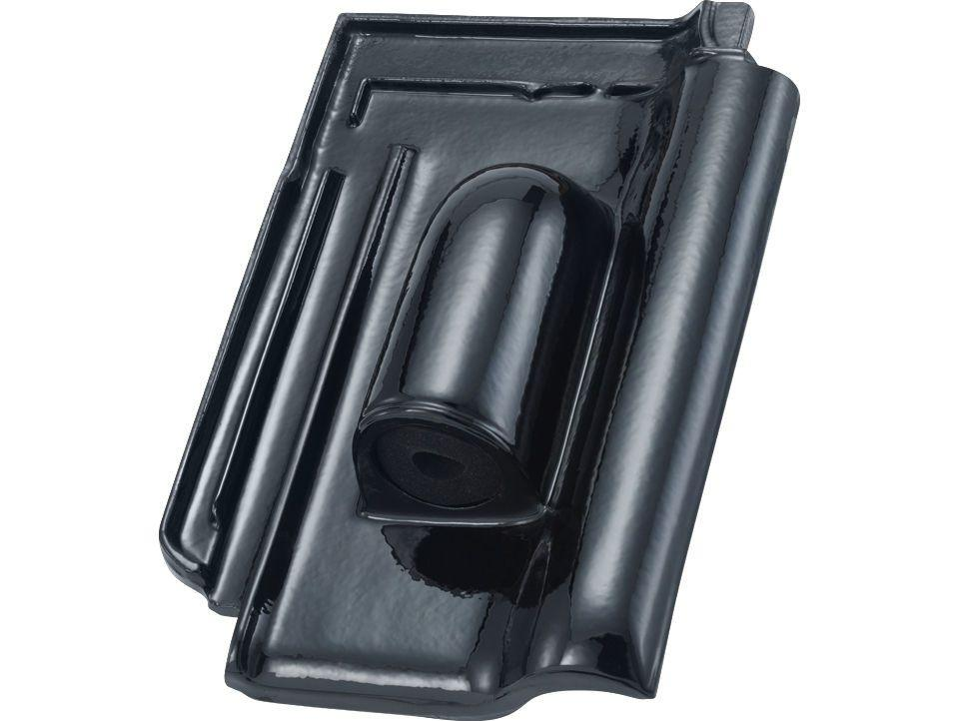

HAN:

98602103

Art Dachziegel

Flachdachziegel

Art Formziegel

Durchgangsziegel

Farbton

schwarz

Oberfläche

glasiert

Werkstoff

Ton

Breite (mm)

284,00

Länge (mm)

420,00

Deckbreite (mm)

230,00

Decklänge (mm)

340,00 - 360,00